מערך שיעור 7: רובוטיקה
 | נושאי השיעור | מתכנתים את הרובוט!  הפעלת מנועי הרובוט  ביצוע מגוון סוגי נסיעות
 | פיתוח | חברת איטק בע"מ
 | קהל יעד | תלמידים בי"ס יסודי – חט"ב
 | משך היחידה | 2 ש"ש
 | סביבת למידה | כיתת מחשבים, מקרן ומסך, חיבור לאינטרנט.
 | מטרות אופרטביות | - הלומדים יכירו פקודת הפעלת מנועי הרובוט  - הלומדים יוכלו לבנות תכניות VPL להפעלת מנועי הרובוט  - הלומדים יתרגלו תכנות של סוגי נסיעות שונים
 | ידע מוקדם לשיעור | היכרות עם הרובוט וסביבת ה-VPL
 | חומרי הוראה  (כתובים ומתוקשבים) | מצגת מלווה שיעור
 | ציוד לרובוטיקה | רובוט טימיו + כבל USB/מתאם אלחוטי

מהלך השיעור
מהלך ההוראה | זמן משוער | תיאור הפעילות
שקף 1,2  פתיחה והצגת נושא השיעור ותכולתו | 2 דק'
שקף 3  חזרה ותזכורת | 3 דק'
שקף 4  תכנות הרובוט – פעולת הנסיעה | 12 דק' | כל מנוע נפעיל בנפרד:  מהירות – בכל פס גרירה יש ריבוע עם מסגרת השחורה שניתן לגרירה למעלה ולמטה. הנקודה האדומה היא האמצע ומסמנת מהירות אפס.  כיוון – לאיזה כיוון להסתובב – קדימה (גרירה כלפני מעלה) או אחורה (גרירה כלפי מטה)  שימו לב: באמצע הלבנה מוצגת אנימציה של נסיעת הרובוט המשתנה בהתאם למצב פסי הגרירה כדי להדגים את צורת הנסיעה שקבענו
שקף 5  תכנות הרובוט – הפעלת מנועים | 13 דק' | כדי להזיז את כל הרובוט יש להפעיל את שני המנועים, כלומר לגרןר את 2 פסי הגרירה בצידי הלבנה בכיוון הרצוי.  כדי לסוע קדימה נגרור את שני פסי הגרירה כלפי מעלה. נקפיד למקם אותם באותו גובה כדי שהרובוט יסע בצורה ישרה קדימה. לא נשכח אירוע עצירה למנועים אחרת הרובוט ימשיך כל הזמן בנסיעה קדימה מרגע שנלחת על החץ קדימה...  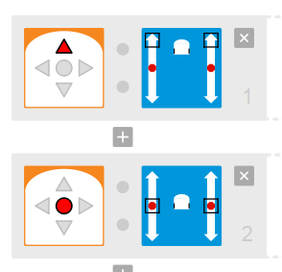
שקף 6  תרגול מגוון נסיעות | 25 דק' | כדי לסוע אחורה נגרור את שני פסי הגרירה כלפי מטה. נקפיד למקם אותם באותו גובה כדי שהרובוט יסע בצורה ישרה אחורה  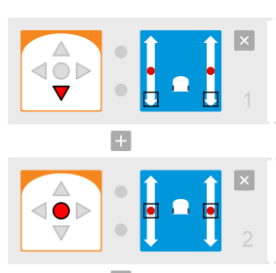  נסיעה בקשת קדימה לשמאל – נקבע מהירות גבוהה יותר למנוע הימני שידחוף את הרובוט שמאלה בעת הנסיעה ישר.  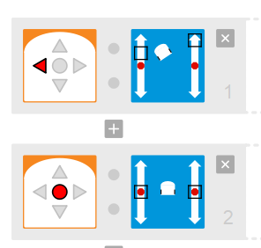  נסיעה בקשת אחורית לימין - נקבע מהירות גבוהה יותר למנוע השמאלי בנסיעה אחורה, שידחוף את הרובוט ימינה בעת הנסיעה ישר אחורנית.  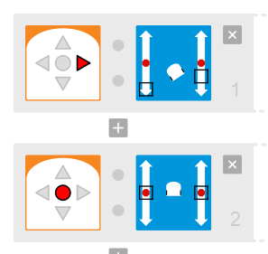
שקף 7  תרגול מגוון נסיעות | 15 דק' | לנסיעה על ציר יש להפעיל גלגל אחד בלבד, בזמן שהשני נותר ללא תנועה, וסביבו יסוב הרובוט.  נסיעה בסיבוב ימינה על ציר – הגלגל השמאלי יסע קדימה והימני ישאר במקומו:  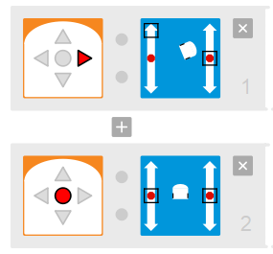
שקף 8  תרגול מגוון נסיעות שונות | 15 דק' | לנסיעה על המקום יש להפעיל גלגל אחד קדימה וגלגל אחד אחורה באותה המהירות.  נסיעה בסיבוב שמאלה על המקום:  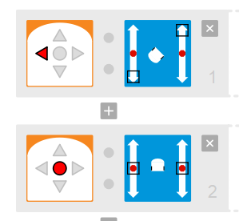
שקף 9  סדר וניקיון | 5ד' | - סדר וניקיון

